CURRICULUM VITAE

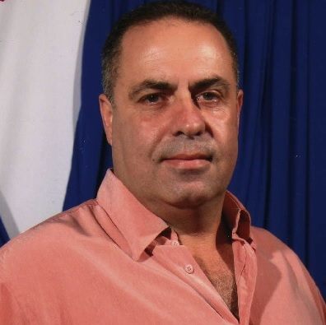
- DADOS PESSOAIS

Nome: Claudio Roberto da Silva COitinho

Naturalidade: São Gabriel/ RS

Nacionalidade: Brasileiro

Nascimento: 28/01/1965

Estado civil: Casado

Filhos : 02

Filiação: Cleto Cabral Coitinho e Nelly da Silva Coitinho

Fone(s) contato(s): 055-9999-4044
Email- claudiocoitinho@bol.com.br

2. Formação

Escolaridade: 2º Técnico em Contabilidade
Local: Escola Técnica de Comércio – São Gabriel-RS

Superior : Adm Empresas -
Local: Urcamp – Uruguaiana-RS

3. Ultimas atividades

Bancário/Securitário por 10 anos nos Bancos Unibanco e Bamerindus, Gerente de Concessionária na empresa Jorge Santos e Cia Ltda – Massey Ferguson na cidade de Alegrete

GBI Combustíveis Ltda Gerente geral de 03 unidades em São Gabriel-RS, (Petrobrás, antigo Canela, próximo Rodoviária, Posto Gauchão Shell e Petrobras- Posto da praça) desenvolvendo a função a 05 anos. ( Data saída 20/02/2014 )

4. Objetivo

Busco uma nova colocação, onde possa colaborar com eficiência nas atividades, com responsabilidade e comprometimento, que tenha valorização em meus feitos, com contínuo crescimento pessoal e profissional.

São Gabriel, 20 de Fevereiro de 2014.

